LAZSO - Новые кабели серии WH-111 поддерживают HDMI 2.0
01.11.2017 16:06

Новые кабели LAZSO WH-111 поддерживают HDMI 2.0
Производитель LAZSO поставил в Россию новые кабели HDMI различной длины серии Lazso WH-111, которые поддерживают HDMI 2.0 и упакованы в новые оригинальные блистеры.

Lazso WH-111
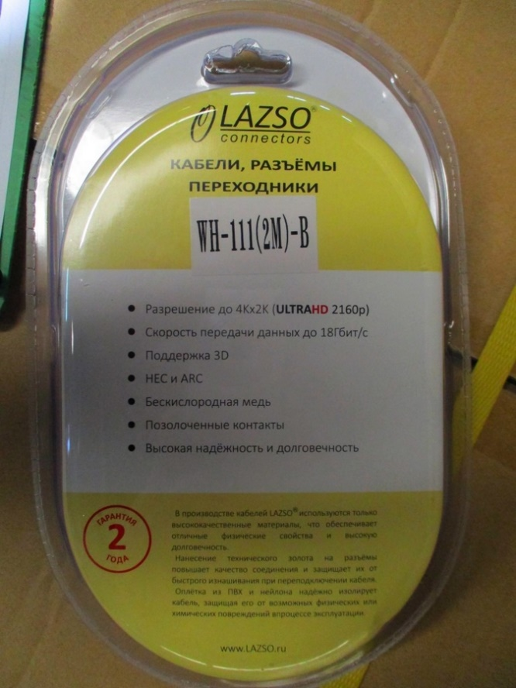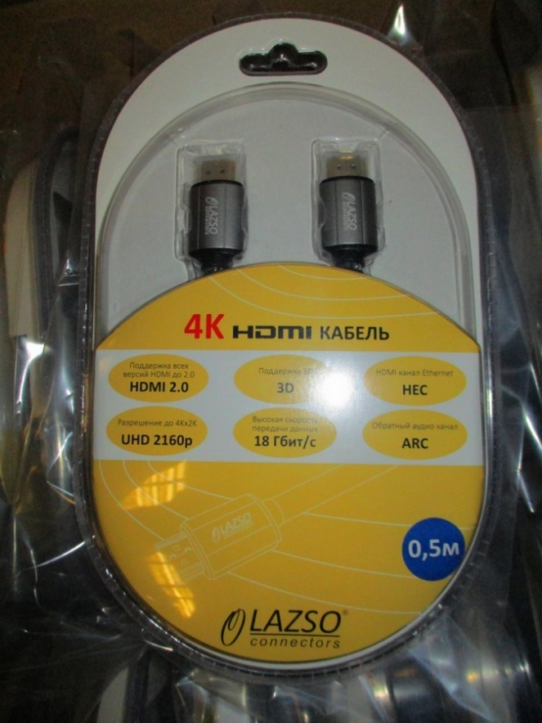

Цена: от 150 руб.

Особенности:
- Скорость передачи данных до 18 Гбит/с
- Добавлена поддержка Full HD 3D со скоростью 120 кадров в секунду
- Добавлена поддержка разрешения 4K (3840×2160) при 50/60 Гц
- Бескислородная медь
- Позолочённые контакты
- Высокая надёжность и долговечность

Внимание! Чтобы исключить подделку, запомните:
- Вот так выглядят новые блистеры, в которых упакован кабель LAZSO
- На оригинальных кабелях логотип LAZSO нанесён прямо на разъёмах кабеля

Гарантия - 2 года!
По вопросам приобретения обращайтесь к официальным дилерам LAZSO или подробно изучайте оборудование для вашего решения на нашем сайте.
Скачать каталог LAZSO здесь.

